一次関数のグラフ振り返りテスト
氏名( )

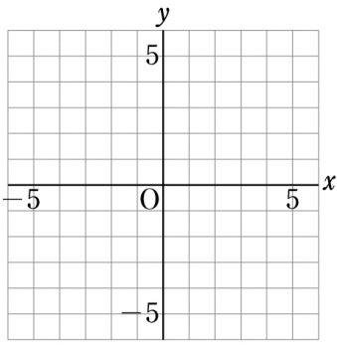
１ 次の一次関数のグラフをかきなさい。

(1) y＝2x＋3

(2) y＝－x＋5

(3) y＝－$\frac{２}{３}$x－2

２ 下の直線①，②，③は，それぞれ，ある一次関数のグラフです。これらの関数の式を求めなさい。
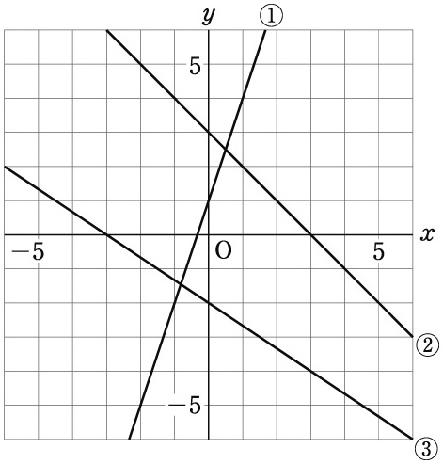
①

②

③

